Jungschar Muster
Bist du zwischen der 1. – 7. Klasse
und hast du Lust dich im Wald zu
bewegen, Fussball zu spielen, zu basteln
und neue Freundschaften zu schliessen?
Dann komm DU bei uns vorbei!
Wann: Jeden 2. Samstag, 14:00Uhr- 17:00Uhr
Wie du mitmachen kannst: Komm einfach
unverbindlich bei uns vorbei
Kontakt: www.jsmuster.jemk.ch
Logo
Mustername, Musteremail,
Mustertelefonnummer

Ein Spiel zum Austoben im Wald oder
doch lieber ein gemütliches Lagerfeuer?
Jungschar Muster
Wann: Jeden 2. Samstag, 14:00Uhr- 17:00Uhr
Wer: Kinder & Teenies, von der 1. – 7. Klasse
Schau DU bei uns vorbei!
Kontakt: www.jsmmuster.jemk.ch
Mustername, Musternummer, Mustermail

Jungschar Muster
Möchtest du dich im Wald austoben, an einem
Lagerfeuer zusammen singen, basteln oder
Fussball spielen? Neue Freundschaften mit
Gleichgesinnten schliessen, und bist du
zwischen der 1. – 7. Klasse?

Dann bist du bei uns richtig. Komm vorbei und
schnuppere Jungscharluft.!

Wann: Jeden 2. Samstag, 14:00Uhr- 17:00Uhr
Wo: in der Region Musterdorf
Wie kann ich mitmachen? Komm unverbindlich
an einem Nachmittag vorbei. Alles
was du wissen musst, erfährst du hier:
www.jsmuster.jemk.ch
Mustername, Musternummer
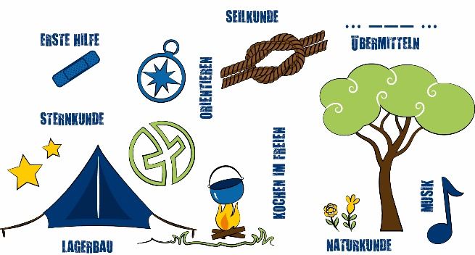
Musterkontakt Logo
Wir freuen uns auf dich!

